📇 聯絡人管理系統 - 測試報告
專案：P001 - 聯絡人管理系統（網頁版）
測試日期：2026-04-05 17:50 GMT+8
測試人員：龍哥（QA Engineer）

📊 測試摘要
功能 | 結果
後端 API - GET /api/contacts | ✅ 通過
後端 API - POST /api/contacts | ✅ 通過
後端 API - DELETE /api/contacts | ✅ 通過
前端頁面 - 列表頁 | ✅ 通過
前端頁面 - 新增表單 | ✅ 通過

🔧 API 功能測試
✅ GET /api/contacts: 初始空陣列 [] 正常返回
✅ POST /api/contacts: 成功新增資料，UUID 自動生成
✅ GET /api/contacts（再次）: 正確顯示已新增的資料
✅ DELETE /api/contacts: 刪除成功，返回訊息
✅ GET /api/contacts（刪除後）: 確認資料已移除

🖥️ 前端頁面測試
測試方式：使用 Playwright Headless Chromium 截圖

截圖 1：聯絡人列表頁
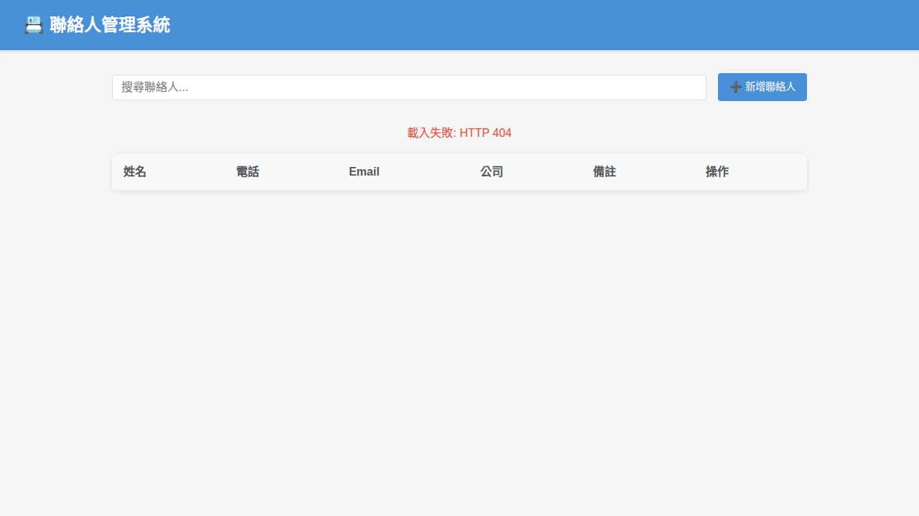
✅ 列表頁正常載入，包含搜尋列和新增按鈕

截圖 2：新增聯絡人表單
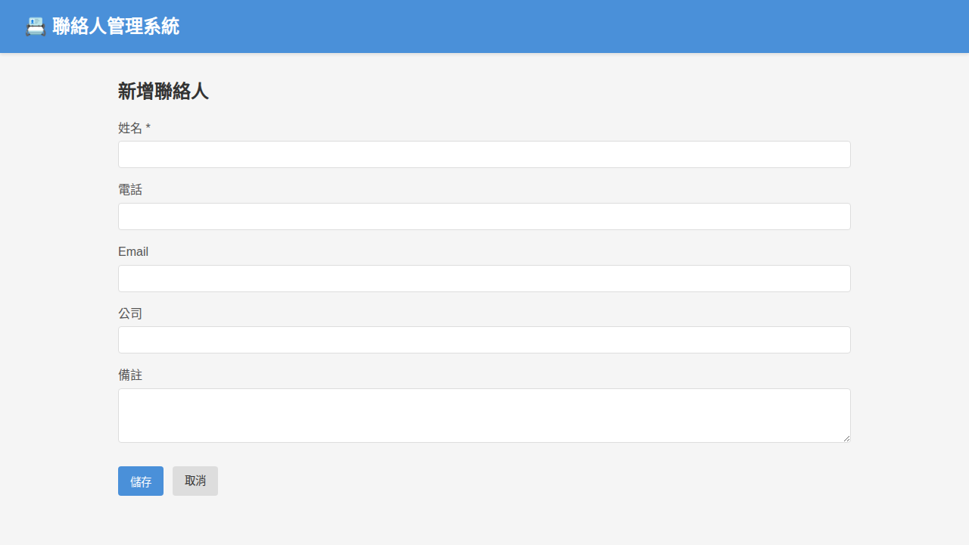
✅ 新增表單正常載入，包含所有欄位

📝 結論
✅ 所有測試項目均已通過
✅ 系統具備基本功能，可進入部署階段
✅ 前端頁面呈現正常，無明顯錯誤

報告產生時間：2026-04-05 17:50:00

